2014年安庆市中考模拟考试（一模）物理试题及答案（扫描版）
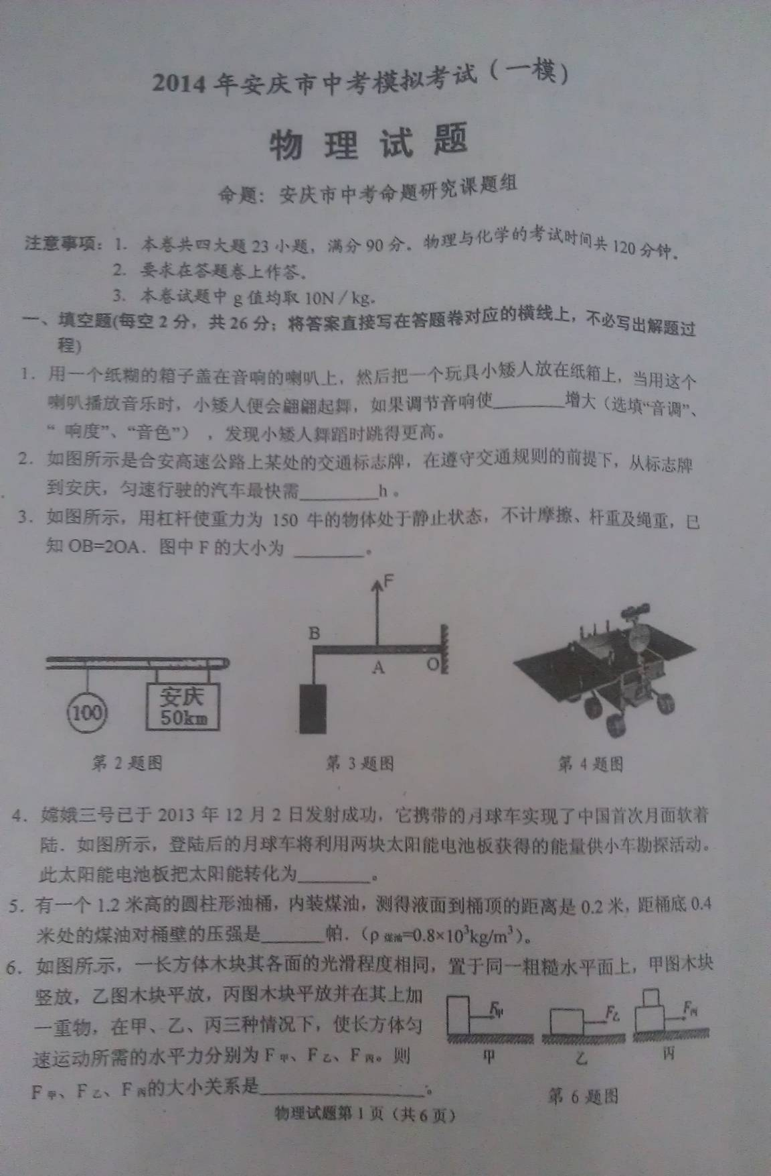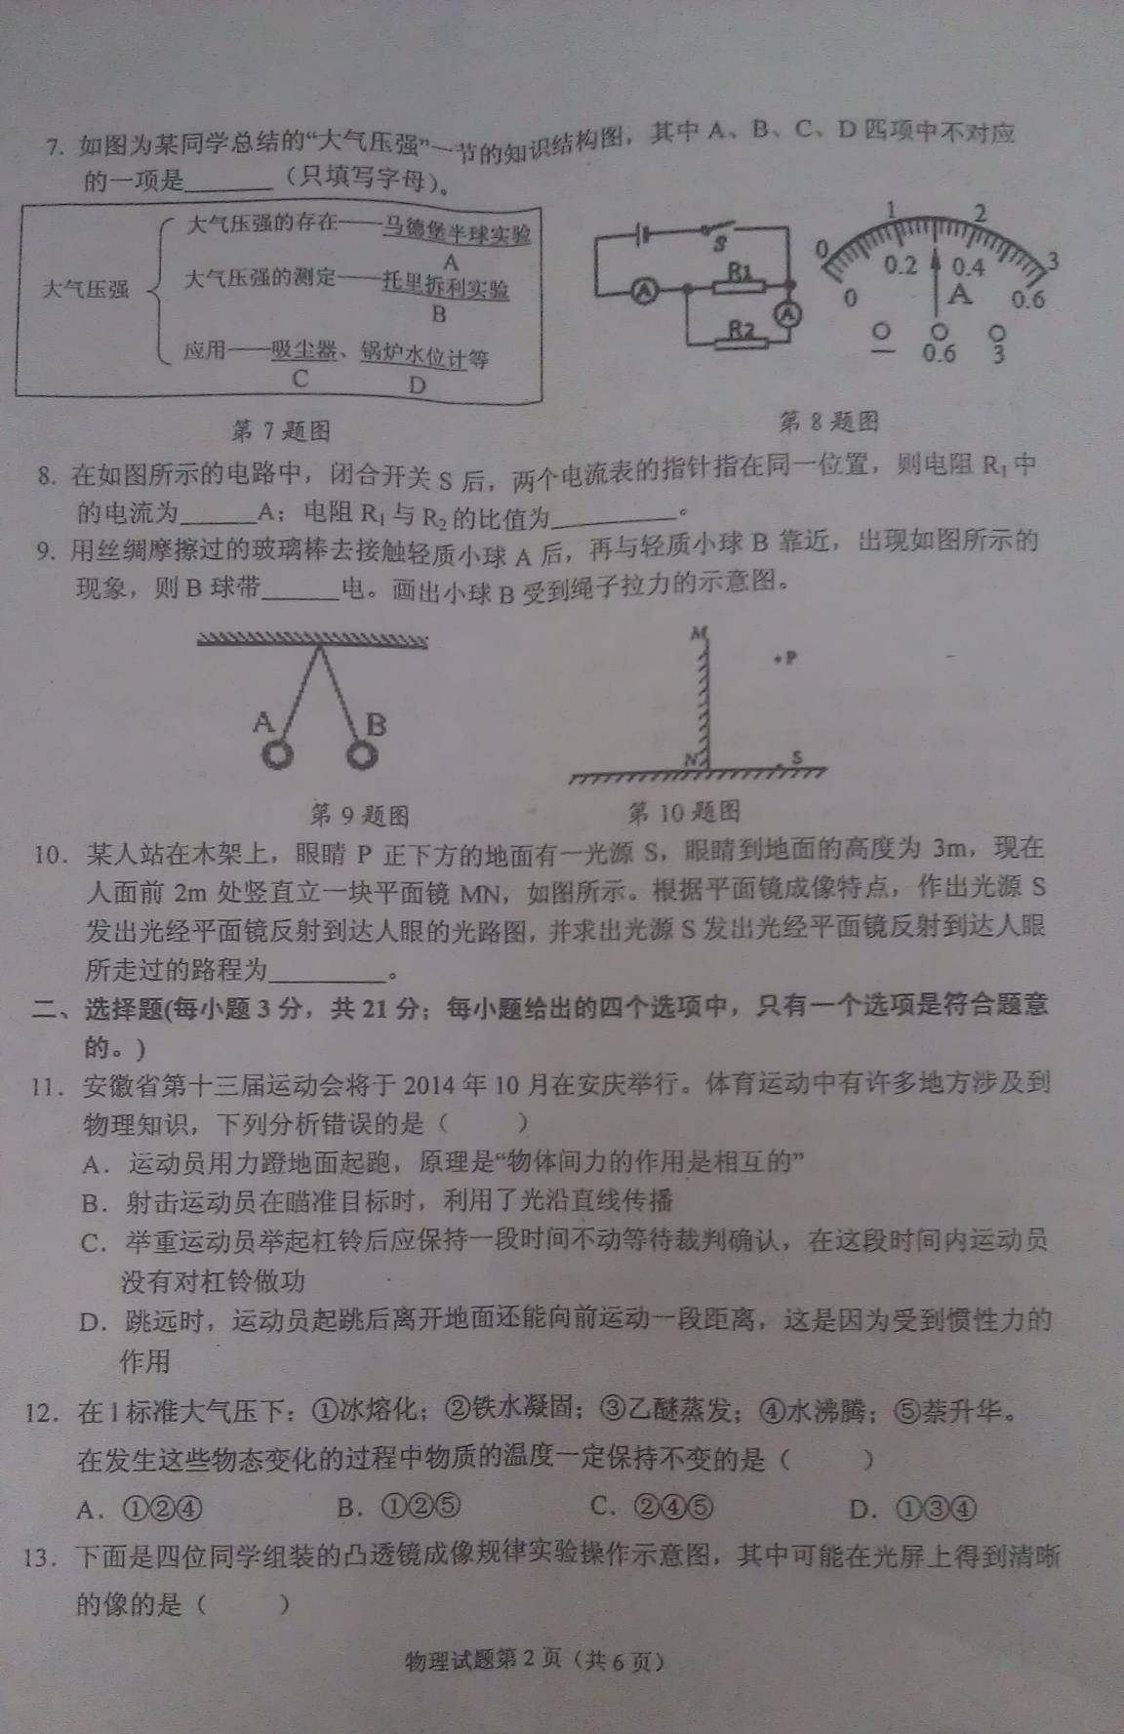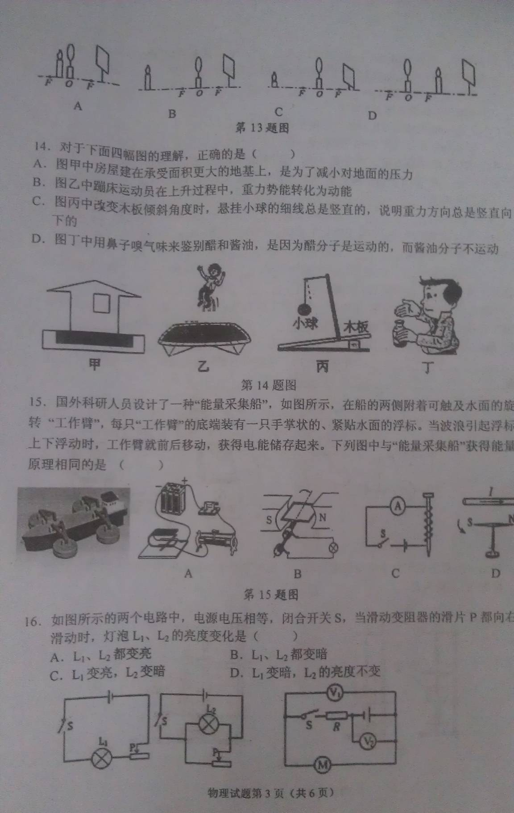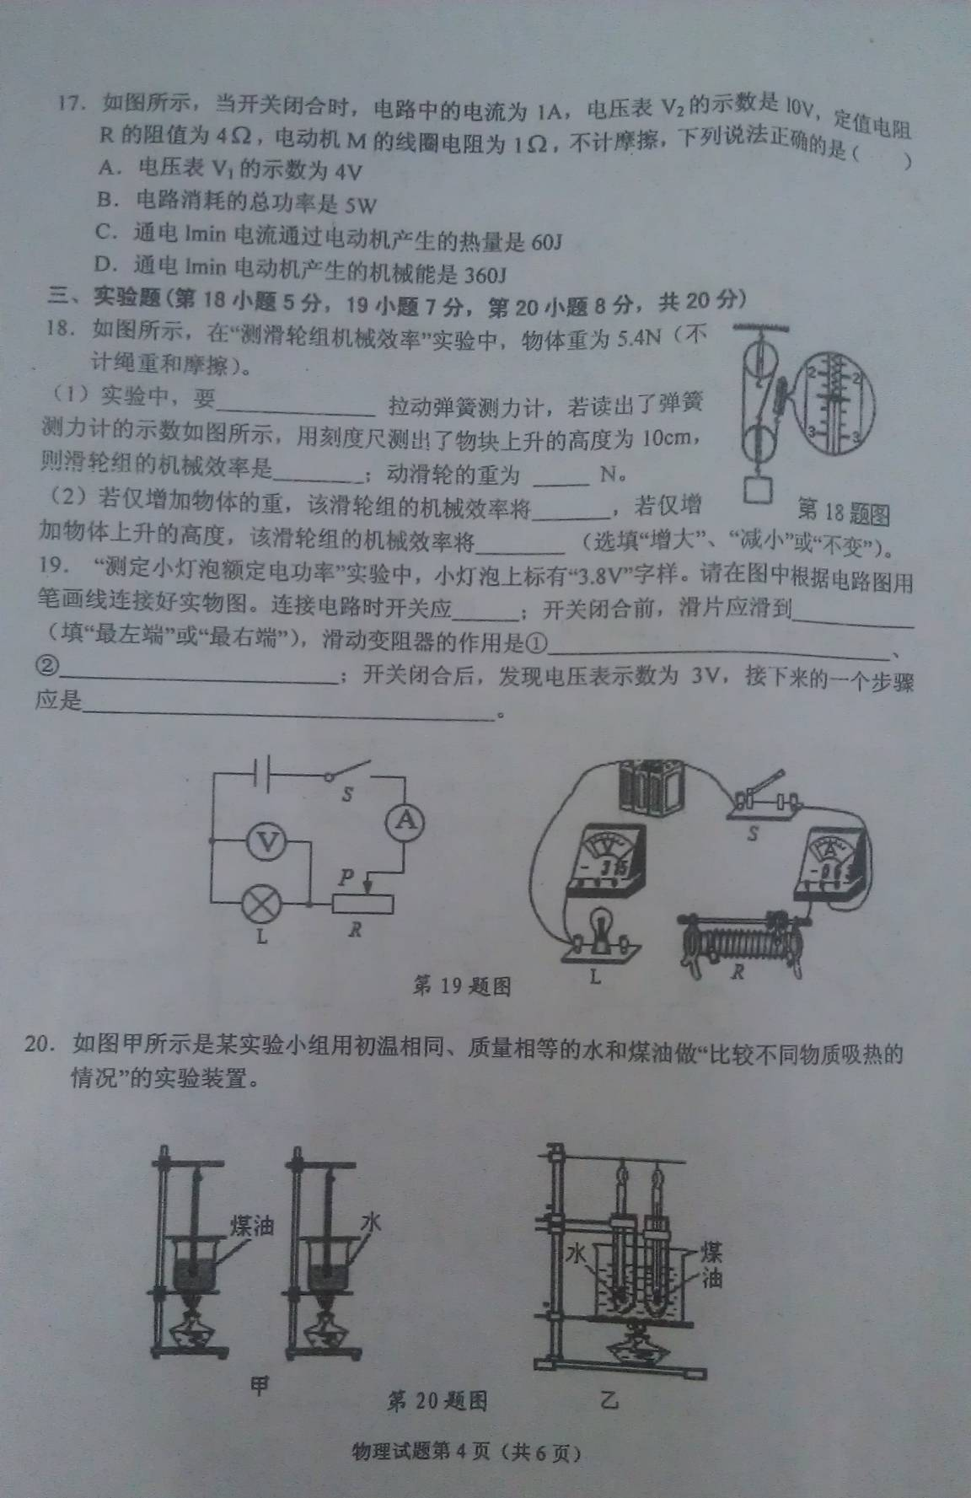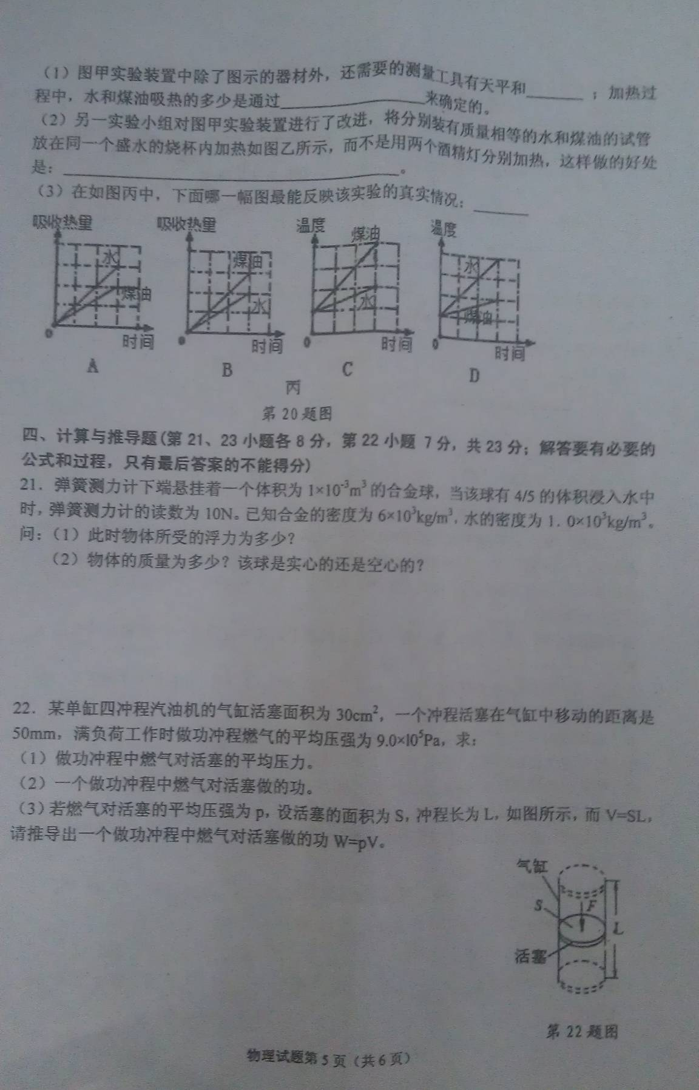
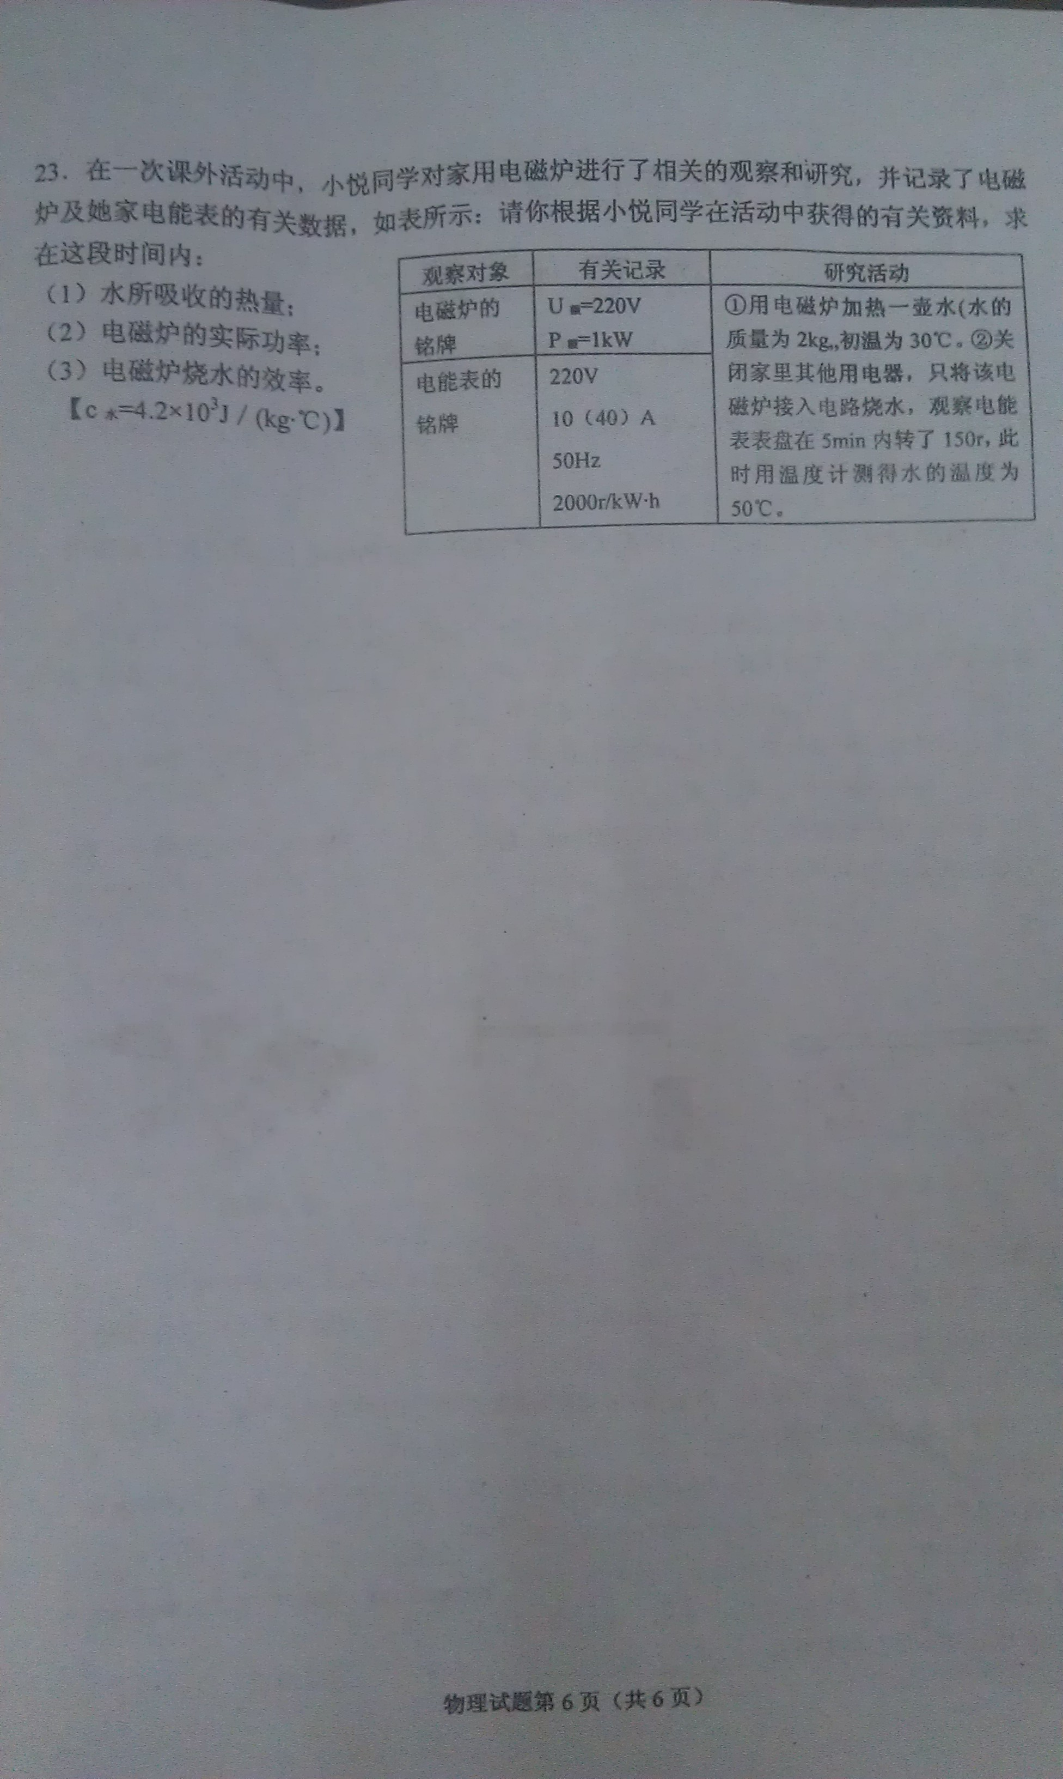
2014年安庆市中考模拟考试（一模）
物理试题参考答案及评分标准
一、填空题(每空2分，共26分；将答案直接写在横线上，不必写出解题过程)
1．响度 2. 0.5 3．300N 4．电能 5. 4.8×10³ 6. F_{甲}=F_{乙}<F_{丙} 7. D
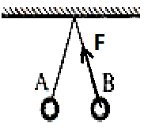
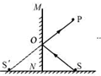

8. 1.2 1︰4 9. 正 10． 5m

二、选择题(每小题3分，共21分；每小题给出的四个选项中，只有一个选项是符合题意的。)
题号 | 11 | 12 | 13 | 14 | 15 | 16 | 17
选项 | D | A | B | C | B | D | C
三、实验题(第18小题5分，19小题7分，第20小题8分，共20分)
18．（每空1分，共5分）（1）竖直匀速
向上 75% 1.8
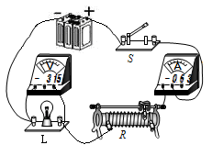
（2）增大 不变
19．（每空1分，其中连接实物图2分，共7分）如右图 断开 最右端 ①保护电路 ②改变灯泡两端电压（或通过调节其阻值，改变电路中的电流） 调节滑动变阻器使电压表示数为3.8V
20．（每空2分，共8分）（1）秒表 加热时间 （2）确保相同的时间内水和煤油吸收的热量相等 （3）C
四、计算与推导题(第21、23小题各8分，第22小题 7分，共23分；解答要有必要的公式和过程，只有最后答案的不能得分)
21．（8分）
解：（1）合金球排开水的体积：V_{排}=
∴合金球受到的浮力：
F_{浮}=G_{排}=ρ_{水}gV_{排}=1.0×10³kg/m³×10N/kg×8×10⁻⁴m³=8N ……………(3分)
（2）∵F_{浮}=G-F_{示}，∴G=F_{浮}+F_{示}=8N+10N=18N
m= ……………(3分)
如果合金球是实心的，它的质量应是：
m′=ρ_{合金}V=6×10³kg/m³×1×10⁻³m³=6kg＞1.8kg
∴合金球是空心球． ……………(2分)
22．（7分）
解：（1）燃气对活塞的平均压力：F=pS=9.0×l0⁵Pa×30×10⁻⁴m²=2700N ……(2分)[来源:学科网]
（2）一个做功冲程中燃气对活塞做的功：W=FL =2700N×0.05m=135J ……(2分)
（3）推导：∵p=
∴燃气对活塞的平均压力：F=pS
燃气对活塞做功：W=FL=pSL
而V=SL，则燃气对活塞做功：W=pSL =pV ……………(3分)[来源:学科网ZXXK]
23．（8分）
解：(1)水吸收的热量Q_{吸}= c_{水}m△t=4.2×10³J／(kg·℃)×2kg×(50℃-30℃)
=1.68×10⁵J ……………………………(3分)
(2) 电磁炉消耗的电能W=3.6×10⁶J×150r /2000r=2.7×10⁵J 时间t=5min=300s
电磁炉的实际功率P==900W ………………………… (3分)
（3）电磁炉烧水的效率η= ……………… (2分)

